浜離宮 ― 江戸幕府の海軍基地
西村和夫
概要
浜離宮（浜御殿）は、江戸城惣構え建設の後に、海を埋め立てて造られた徳川将軍の私的な庭園だった。しかし、立地からして、必然的に江戸城外郭の機能ももっていた。幕末には、これも立地と格式から、将軍の大型船乗り場になった。明治維新直前には、徳川幕府の名目上の海軍基地にもなった。現在も、大手門の桝形と櫓台が現存している。
城としての機能は高いとはいえないが、浜離宮を城郭として見た文献がほとんど見当たらない（註1）ので、ここに示しておく。とくに、江戸城近海で唯一の航路に面するという立地と、江戸城の施設内で最大の桝形と櫓台は、注目に値する。後学のために、浜離宮の様々な機能の概要と文献も示す。
呼称は、江戸時代の後半を通して「浜御殿」であったが、ここでは現在の通称である「浜離宮」を用いる。
名称と機能の変遷
名称は、次の変遷をたどっている [庭園]。
浜屋敷 → 浜御殿 → 浜離宮 → 浜離宮恩賜庭園
名称とともに、機能は次の変遷をたどっている。
邸宅 → 庭園 → 海軍基地 → 接待所 → 公園・史跡
邸宅から庭園になったが、立地が江戸城外郭にあったので、江戸城の出城としての機能ももっていた。徳川将軍家の鷹狩の場所でもあった [服部]。幕末には、幕府海軍伝習屯所ができて海軍基地の機能をもち、ほぼ同時に外国人の接待所にもなっていた。
承応三 (1654) 年の建設当初は、甲府宰相松平綱重の浜屋敷であった [庭園]。50年後の宝永元 (1704) 年に、綱重の子綱豊（後の徳川家宣）が五代将軍綱吉の養子となり、将軍家の別邸となったので、浜御殿と呼ばれている（年表参照）。ただし、「浜御殿」は一般名詞であって、日本の各所に見られる（註2）。
明治維新によって、徳川幕府の施設を継承した天皇の「浜離宮」となり、内部に外国人の接待所である延遼館ができた [庭園]。敗戦後の昭和21年に現在の名称である「浜離宮恩賜庭園」となった。昭和23年に国の名勝・史跡となり、昭和27年には特別名勝・特別史跡となった。現在の史跡名称は「旧浜離宮庭園」である。
遺構
浜離宮は、およそ500m 四方の四角形をしている（図1）。面積は250,215.72m² [恩賜] であって、これを現代の坪数に直すと75,690坪である。
遺構として、外周の総石垣と、大手門櫓台（左右の櫓台の対称位置に白い石あり）、大手門桝形が残っている。
中門桝形もあるが、かなり破壊されていて、発掘によっても門の旧状はよくわからない。古絵図と比較すると、現在の券売所付近の石垣は位置がずれて桝形が大きくなっており、新たな開口部ができている。
これらの他に残っている遺跡は、将軍上り場（現状は最末期）、内堀の水路と雁木（籾の運搬用）、潮入の池、鴨場がある。
史跡範囲には、加えて海上50間 (91m)、河川上10間 (18m) が含まれている。
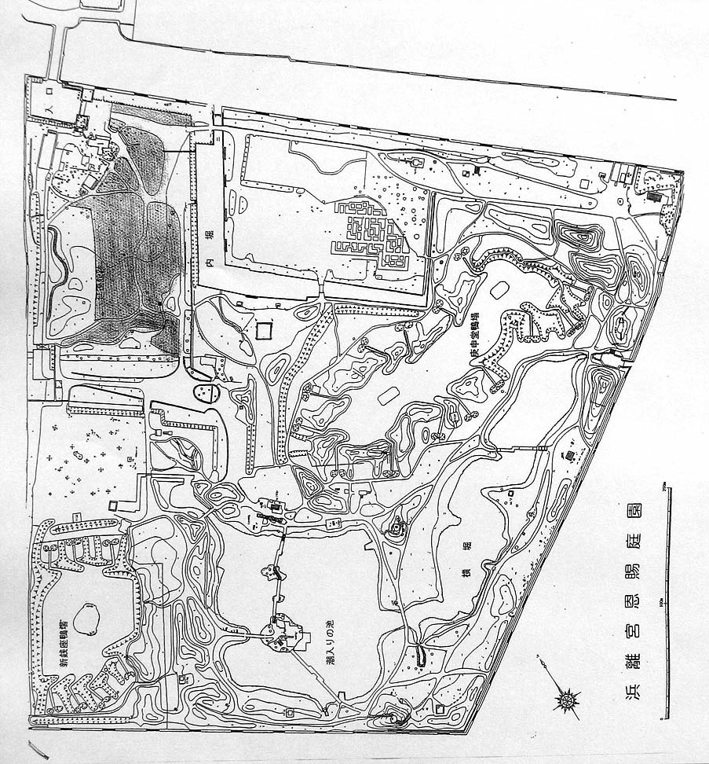
図1 浜離宮平面図（提供：東京都東部公園緑地事務所）
警備
『江戸城三十六見附繪圖集成』[見附] によると、「浜大手門」は宝永四 (1707) 年に建設されている。「一万石以下五千石以上寄合衆三ヵ年謹仕、番士三人羽織袴着」とあり、寄合（上位の旗本）が勤務していた。備品は「鉄砲五・弓三・長柄十・持筒二・持弓一」[見附] とあるので、虎ノ門と同格である。
浜御殿奉行は、初め永井伊豆守であり、木村摂津守（後の軍艦奉行）に替わっている [将庭]。
立地
浜御殿ができる前は、江戸前島先端の浅瀬であった [江戸]。現在は汐留の海岸になっている。広重画「名所江戸百景 芝うらの風景」には、浜御殿前の海上に澪標が描かれている。
江戸湾ではここだけが深く、浜御殿は江戸湾口から大川（隅田川）への唯一の航路に面していたことが、明治初期の図面でわかる（図２）[湾図][築港]。台場は、この航路を挟むように左右に三つずつ配置されている。航路の深さは約一尋（約一間）であったことが図から読み取れる（註3）。幕末の大きい軍艦「昌平丸」の船の喫水は3間なので、満潮でも航行はできなかった [昌平 p. 679]。幕末の軍艦は沖に停泊し、小船で行き来したようである [将庭]。
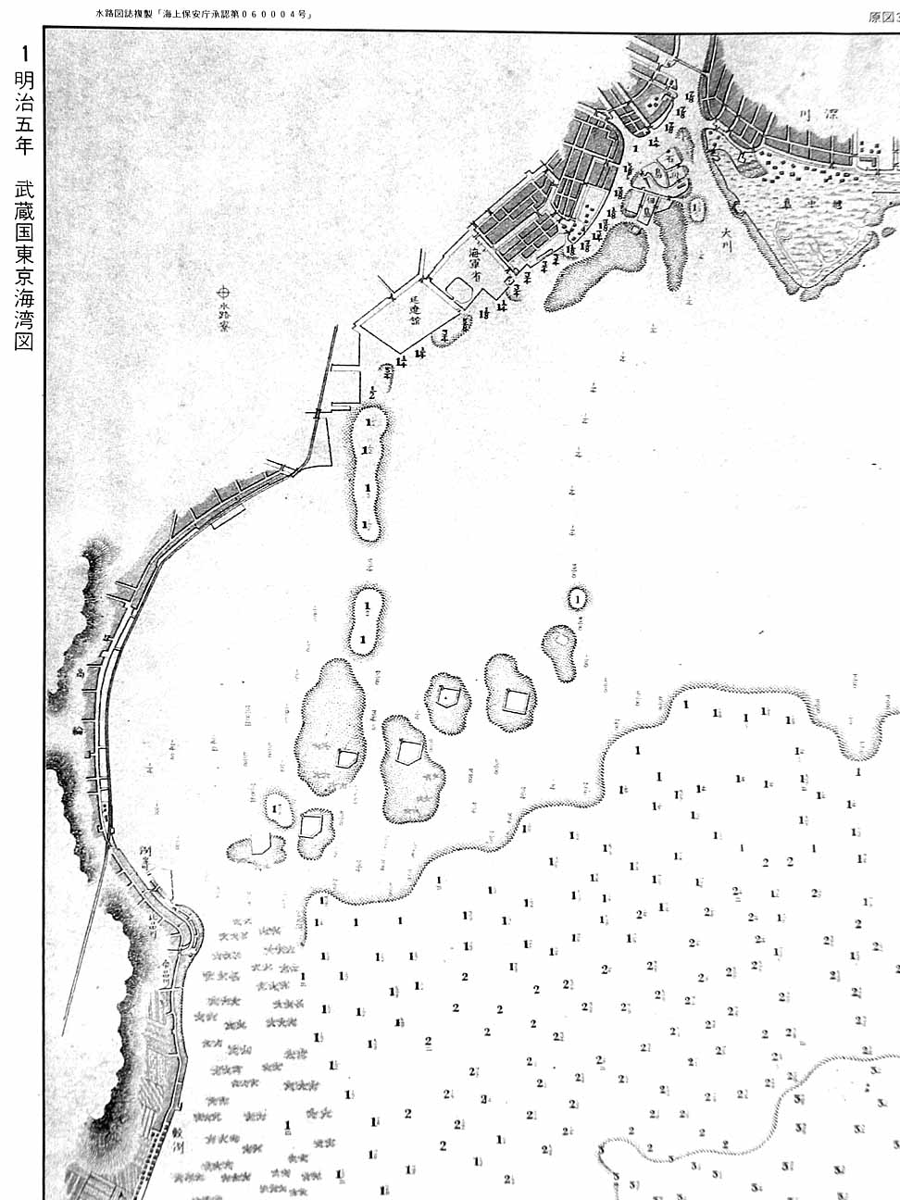
図２ 明治五年の東京湾航路（浜離宮は「延遼館」と記されている） [湾図]
城郭らしい現存遺構
浜離宮全体の形状が四角形で周囲が水堀であり、城郭を連想させる。しかし、付近の埋立地はみな四角形であり、横矢掛かと見まがうような出張りもある [復元]。むしろ、桝形が2箇所あって、一つには「浜大手門」という呼称が残っていることが重要であろう。安政四 (1857) 年ごろの切り絵図には、御舟蔵、海手御門、御上り場といった名称も見える [復元]。
大手門の桝形と櫓台（宝永四 (1707) 年建設）を測定した結果を示す。
大手門桝形 内法 43m×27m（24間×15間）
大手門櫓台 幅33m×奥行き8m（18間×4間）
桝形の内法は、江戸城のすべての桝形中で最大である。櫓台の幅も、馬場先門の13間、半蔵門の16間 [大熊] より長く、最大である。
建物
かつての大手門渡櫓の古写真が残っていて、出し梁の本数から幅9間とわかる。渡櫓は櫓台石垣の全幅18間の半分しかなく、建設当初から短かったのかもしれない（註5）。渡辺伸一郎コレクション（個人蔵）に、ほぼ同じ構図の泥絵「汐留平屋敷」が残っている [将庭]。高麗門と大手橋が写っている鮮明な写真もある（図３） [名所]。

図３ 浜離宮の大手高麗門（絵葉書）[名所]
深井雅海 [図解] は、作事大工である甲良家伝来の「浜御殿御指図」[浜図] から、内堀の西側にあった「浜御殿」には御錠口があり、中奥・大奥の機能があったことが分かるとしている。
実は、甲良家に伝わる御殿指図にはもう1枚の「御成御殿御指図」[成図] があり、間取りその他から全く別の御殿があったことが分かる。つまり、焼失は2度あったのだろう。別の可能性として、どちらか1枚は、設計図であって、実際には建てられなかったのかもしれない。「御成御殿御指図」には「御時斗之間」（時計の間）がなく、「浜御殿御指図」には二つあるので、前者のほうが古い指図と思われる。早期の享保九 (1724) 年に焼失したのはおそらく前者の建物であろう。
その他、存在が分かっている建物として、四つの茶屋があった [庭園]。
中島茶屋、海手茶屋、清水茶屋、汐見茶屋
これらは、後に次の四つに変わっている。
中島茶屋、鷹の茶屋、松の茶屋、燕の茶屋
この他に、三つの腰掛、浜の藁屋、新銭座東屋があり、観音堂、庚申堂、織殿などがあったこともわかっている [庭園]。
内堀の中には籾倉があった（註6）。したがって、少なくとも後期の内堀は、搬入と防火のために利用されていた。
中門付近には、浜御殿奉行役宅と浜御殿添奉行役宅とがあった [図解]。
南東角には、船に関係する御上り場、船見番所、船蔵、船手組屋敷があった [図解]。
利用した将軍
徳川綱吉の時代から、多くの将軍その他が利用している。『徳川実記』に基づく調査 [服部] によると、特に利用が多かったのは、家斉の248回であり、その67 ％は鷹狩りであった。次いで、家慶の99回（46％ は鷹狩り）であり、慶喜は最後に1度だけ御上り場を使った。
橋の変遷
出入り口（虎口）に架かる橋の位置と本数は、何度も変わっている。当初2箇所だったものが、宝永期には4箇所になり、明和期には再度2箇所に戻っている [府内]。元禄期以降は、大手の位置は変わっていない。宝永期にあった築地口の跡が御上り場（場所は現在の乗船場の脇）になったようである。
海軍所
幕末の嘉永六 (1853) 年には、浜離宮に24ポンドカノン砲5門が持ち込まれている [庭園] （註7）。
慶応二年に海軍所となり、慶応三年には築地から軍艦操練所が移転している [庭園]。
延遼館
慶応二年に幕府海軍伝習屯所として建設を開始した石室が明治2年に完成し、延遼館と呼ばれた。コの字形をした日本初の石造洋館であり、鹿鳴館が完成するまでの迎賓館であった [庭園]。
訪れた外国人
初めに浜離宮に宿泊した外国人は、オランダ人ケーゲルであり、徳川吉宗が享保十四(1729) 年に騎馬術を上覧している [庭園] （註8）。
幕末には、浜離宮は外国人の接待に用いられ、慶応三年に、イギリス特派全権公使、フランス全権公使、イタリヤ特派全権公使夫妻が訪れている [維新]。イギリスの写真家ベアトも訪れ、浜離宮の写真を残している [ベアト]。明治維新後には、前アメリカ大統領グラント将軍が延遼館に1か月間滞在（明治12年）して明治天皇と会見をしている。オーストリア皇太子（明治21年）も訪れた [庭園]。
史跡保存
浜離宮は、創設以来、風水害や火災にあってきた。
大正10年以降には、鉄道の敷地か魚市場になりかねなかった [庭園]。このときは、後援協会代表の本多静六博士が宮内大臣に意見書を提出し、難をまぬがれた。
大正12年には、関東大震災で被災し、大手門渡櫓ほか、多くの建物を焼失した。また、中門桝形の石垣は、この修復の際に取り払われた。第二次大戦の戦災によって残っていた建物も焼失し、芳梅亭だけが残った。
昭和29年には、中島卯三郎氏 [中島] が相当の努力をもって世論を喚起し、浜離宮内への幹線道路貫通計画をくい止めた [前島]。
謝辞 京橋図書館の菅原健二氏と東京都東部公園緑地事務所（当時）の根来千秋氏に感謝いたします。
註
註1．唯一、小杉雄三 [庭園 p. 66] が、はっきり「あくまで城郭だった」と述べている。
註2．たとえば、紀州、備前、日向にある。
註3．図上では、単位が省略されている。単位が尋であることは、同時代資料からの推定である。
註4．[昌平 p. 739] にある安政二年の鹽谷宕陰「観昌平船記」では、船長がほぼ同一の九丈七尺餘寸であるのに、「深三丈二尺餘寸」（約5間）と記載されている。これは、船縁からの深さかもしれない。紙面余白には「艦の長幅等記するところ長短の差あり是れ口授を記したるもの故誤謬ありしなからんか」とある。ここでは少ないほうの3間を採用しておく。なお、4隻の黒船の中でも有名なサスケハナ号の喫水はもっと深く「深さ37呎」とある [画報]。つまり、6間強であった。
註5．石垣の幅いっぱいの櫓の図面は残っていないようである。
註6．「御浜御殿ノ絵図」（徳川林政史研究所所蔵）[図解] による。
註7．この年は、黒船が来航した年であり、昌平丸などの軍艦の建造が始まり、品川付近の台場の建設が始まった年でもあった。
註8．この年には、ベトナムから来て「従四位広南白象」と称された象が浜離宮で飼われている [庭園]。
参考文献
[維新] 『維新史料綱要』東京大学出版会, 1966.
[江戸] 玉井哲雄『江戸 ― 失われた都市空間を読む』平凡社, 1986.
[大熊] 大熊喜邦『江戸建築叢話』東亜出版, 1947.
[恩賜] 東京都公園協会「浜離宮恩賜庭園」東京パークス, 2007.
[画報] 『画報近代百年史』1, 1989.（口絵）
[将庭] 水谷三公『将軍の庭 ― 浜離宮と幕末政治の風景』中公叢書, 2002.
[昌平] 田原直助記「軍艦昌平丸圖」公爵島津家編纂所編『薩藩海軍史』上, 原書房, 1968.
[図解] 深井雅海『図解・江戸城をよむ』原書房, 1997.
[成図] 「御成御殿御指図」甲良家文書，東京都立中央図書館東京誌料所蔵.
[浜図] 「浜御殿御指図」甲良家文書，東京都立中央図書館東京誌料所蔵.
[大系] 「江戸城」平井聖ほか編『日本城郭大系』第5巻, 1979.
[築港] 東京市役所編纂「東京築港計画平面図」『東京市史稿』港湾編第五, 1927.
[庭園] 小杉雄三『浜離宮庭園』東京公園文庫 12, 郷学舎, 1981.
[中島] 中島卯三郎「旧浜離宮恩賜庭園の保護に就て ― 特に東京都特別都市計画街路幹線放射第十八号路線の貫通計画に関して」『造園雑誌』17(3), 1954, pp. 1-7.（陳情書も掲載）
[幕末] 平井聖, 浅野伸子『現状比較 地図と写真で見る幕末明治の江戸城』2003.
[服部] 服部勉、進士五十八「江戸期浜離宮庭園における回遊利用の図上復原についての研究」『造園雑誌』54巻5号, 1991, pp. 25-30.
[百選] 岡田城真也「江戸城」『日本名城百選』小学館, 2008.
[復元] 吉原健一郎, 俵元昭, 中川恵司 編集・制作『復元江戸情報地図』朝日新聞社, 1994.
[府内] 幕府普請奉行編「御府内沿革圖書」『江戸城下変遷絵図集』9, 原書房, 1985.
[ベアト] 横浜開港資料館編『F. ベアト写真集 1 ― 幕末日本の風景と人びと』明石書店, 2006.
[前島] 前島生「中島卯三郎先生を悼む」『造園雑誌』35(1), 1971, p. 30.
[見附] 日本城郭協会編『江戸城三十六見附繪圖集成』新人物往来社, 1985.
[名所] 「浜離宮」『東京名所』第一輯, 八巻孝夫氏蔵（絵葉書）.
[湾図] 「明治五年 武蔵国東京海湾図」『中央区沿革図集』月島篇, 京橋図書館, 1994.
発表用スライド（検索キーワード： 浜離宮, 発表用資料）
http://www.komazawa-u.ac.jp/~kazov/Nis/study/castles/hamarikyu.html

